 | K A R T A P R A C Y  ROZWÓJ  PRZESTRZENNY SZCZECINA | 
────────────────────────────────────────────────────────────────────────────────────────────
ⓘ | Rycina Brauna i Hogenberga „Alten Stettin – Stary Szczecin” odzwierciedla wygląd miasta ok. 1588 roku. Była pierwszym dokładnym planem miasta, na którym przedstawiono układ ulic i placów, najważniejsze budowle sakralne, świeckie i gospodarcze, a także osady podmiejskie. Widok miasta ma dużą wartość dokumentacyjną, ale nie jest tak precyzyjny jak współczesne plany i mapy (choć podobnie jak one został wykonany z lotu ptaka).
MATERIAŁ ŹRÓDŁOWY
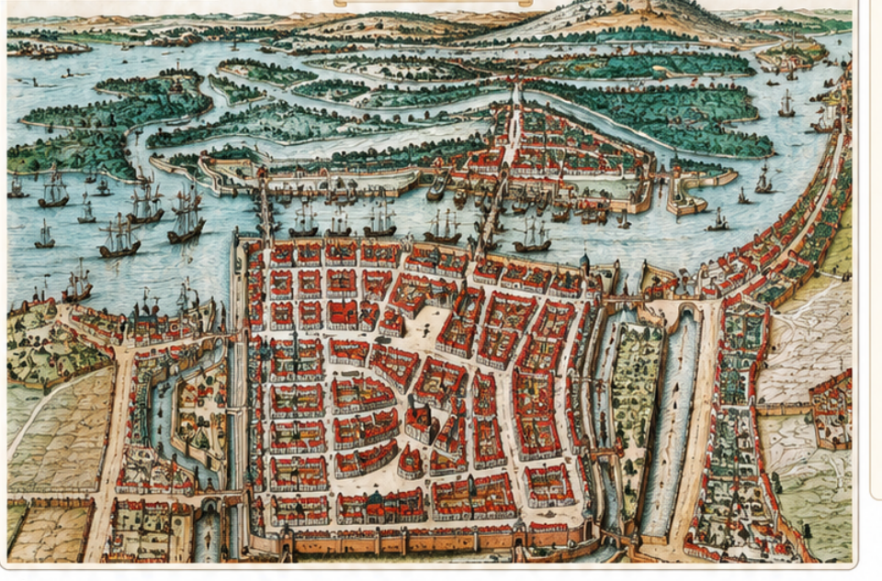 |  | ◉ ZWRÓĆ UWAGĘ  ▪ przebieg murów miejskich  ▪ mosty przez Odrę  ▪ port  ▪ układ ulic  ▪ zabudowę poza murami
Źródło: https://bip.um.szczecin.pl/wystawy/plany-historyczne-rozwoju-przestrzennego-szczecina/rok-1588
[wersja czarno-biała: https://historiapomorza.pl/galeria/pomorze-szwedzkie-i-brandenbursko-pruskie/ ]
ZADANIE 1 | Korzystając z Mapy Google odszukaj plan współczesnego Szczecina (https://tiny.pl/kmc8gr_xd). Odszukaj na nim budowle i ulice, które zostały przedstawione również na rycinie.  ..........................................................................................................................................  ..........................................................................................................................................  ..........................................................................................................................................  ..........................................................................................................................................  ..........................................................................................................................................  ..........................................................................................................................................  ..........................................................................................................................................

ZADANIE 2 | Na podstawie ryciny oraz artykułu „Porty i handel morski Pomorza w XVI i na pocz. XVII wieku” sformułuj wniosek dotyczący znaczenia Odry w życiu miasta.  ..........................................................................................................................................  ..........................................................................................................................................  ..........................................................................................................................................  ..........................................................................................................................................  ..........................................................................................................................................  ..........................................................................................................................................  ..........................................................................................................................................

